Identifikační údaje školy

Název školy: Mateřská škola Ostrava, Na Jízdárně 19a, příspěvková organizace
Sídlo školy: Na Jízdárně 2807/19a, Moravská Ostrava, 702 00
IČO: 63 029 049
Webové stránky: https://msnajizdarne.cz/
E-mail: msnajizdarne@seznam.cz
Telefon: 602 170 715
Datová schránka: pt5kwfd

Ředitelka školy: Mgr. Blanka Gelnarová
Telefon: 725 474 939

Zřizovatel: Statutární město Ostrava, ÚMOb Moravská Ostrava a Přívoz
Prokešovo nám. 1803/1, Ostrava, 729 29
Právní forma: obec, IČO: 00 845 451

Osoba zodpovědná za tvorbu ŠVP: Mgr. Ivona Šebestová, zástupkyně ředitelky
Číslo jednací: JIZD/GEL – 38/2026

Platnost: 28. 8. 2026
Účinnost: 1. 9. 2026

Razítko MŠ a podpis ředitele:

Charakteristika školy
Mateřská škola Na Jízdárně se nachází v centru Ostravy, městské části Moravská Ostrava. Je obklopena vysokými obytnými domy sídliště, ale leží dál od rušných komunikací. Jedná se o jednopatrovou budovu s přilehlou velkou zahradou. Před zahradou MŠ je parkoviště se dvěma místy vyhrazenými pro parkování návštěvníků. Nejbližší zastávka tramvají je vzdálena asi 8 minut chůze.
Budova má 2 podlaží. V přízemí za prvním vchodem se nachází zázemí vedení školy – ředitelna, kancelář provozní, místnosti pro praní a žehlení prádla, sklady pomůcek. Lze tudy dojít i do učebny, která slouží pro individuální práci s dětmi a budoucí sborovna pro pedagogické zaměstnance. Další vchod v přízemí je společný pro kuchyň s přilehlými prostorami pro úpravu i skladování potravin a zároveň je to hlavní vstup pro děti a jejich doprovod.
Na konci chodby je šatna a třída Ovečky se sociálním zařízením pro nejmladší děti ve věku převážně od 2 do 3 let. Schody před ní vedou do 1. patra k šatně a třídě Žabičky se sociálním zařízením, která má stejné uspořádání. Je určena dětem zpravidla ve věku 4 až 5 let. Naproti ní je zrcadlově postavena šatna a třída Berušky se sociálním zařízením, pro vzdělávání nejstarších dětí a dětí s odročenou školní docházkou, tedy obvykle 5 až 7letých. Mezi třídami jsou 2 přípravny stravy a solná infrasauna. Všechny třídy jsou rozměrově stejné s dostatkem prostoru. Velkou část tříd tvoří herny, které po obědě slouží pro odpočinek dětí na lehátkách. Třídy jsou vybaveny nábytkem ergonomicky uzpůsobeném danému věku dětí. Rovněž hračky a vzdělávací pomůcky odpovídají cílové věkové skupině. Třídy jsou vyzdobeny podle ročního období, v chodbách a šatnách nechybí výtvarné práce dětí.
Věkově homogenní třídy mají kapacitu 25 dětí, kapacita MŠ je 75 dětí. Podle výjimky z roku 2005, schválené Radou městského obvodu Moravská Ostrava a Přívoz, je možno třídy naplnit do počtu 28 dětí, ale v současné době je kapacita dostatečná i bez jejího využití. Všechny 3 třídy jsou vedeny jako běžné s možností inkluze dětí se specifickými vzdělávacími potřebami.
Od roku 1995 má instituce právní subjektivitu. Zřizovatelem je ÚMOb Moravská Ostrava a Přívoz, který poskytuje finanční prostředky na provoz z ročního rozpočtu a podílí se rovněž na financování projektů podaných mateřskou školou. Schvaluje také opravy, které proběhly – v roce 2010 elektroinstalace, v roce 2014 zahrada s vybudováním nových chodníků a dodáním herních prvků, v roce 2015 revitalizace budovy, v roce 2026 nové rozvody vody a rekonstrukce sociálních zařízení na třídách, rekonstrukce prostoru prádelny a kuchyně.
MŠ prochází neustálým vylepšováním. Ve třídách byly položeny nové koberce, v celé MŠ vyměněny vnitřní dveře. Nové vybavení dostaly přípravny jídla a kuchyně, kde se vaří jídlo nejen pro kmenové děti a zaměstnance, ale od září 2018 i pro MŠ Krajánek zřizovanou Krajským úřadem MSK. Postupně dochází k obměně hraček a pořizování vzdělávacích pomůcek odpovídajících současným potřebám a trendům.

Pedagogický tým školy
Pedagogický tým pro školní rok 2026/2027 tvoří ředitelka a 5 učitelek na plný úvazek, 1 na úvazek částečný – doplňuje ředitelku, která má rovněž nižší úvazek u dětí. Všechny učitelky splňují kvalifikační předpoklady pro výkon práce učitelky v MŠ.
Všechny učitelky mají různě dlouhou pedagogickou praxí, jedna z učitelek je začínající (2leté období po dokončení studia). Každý člen týmu přináší do školy svou unikátní odbornost zahrnující poznatky z psychologie a pedagogiky, ale i odlišné dovednosti, zájmy či způsoby práce. Své zkušenosti si vzájemně předávají a spolupracují.
Snaží se vnímat každé dítě jako jedinečnou osobnost, která se učí, objevuje a roste v bezpečném, podnětném a inspirujícím prostředí.
Každá učitelka se aktivně podílí na přípravě vzdělávací nabídky, do procesu může zapojit i děti. Provádí pedagogické diagnostikování, hodnocení individuálního pokroku dětí průběžně zaznamenává. Využívá formativní přístup, podporuje sebehodnocení dětí. Uvědomuje si rozmanitosti ve skupině dětí – od kulturní a jazykové různorodosti až po specifické potřeby v oblasti speciálního vzdělávání. Zaměřuje se na to, aby každé dítě mělo příležitost k rozvoji a začlenění do kolektivu bez ohledu na svůj původ nebo schopnosti. Umožňuje dětem vybrat si z nabídky, dává dostatek času pro dokončení činnosti a respektuje jejich tempo.
Momentálně je v MŠ dítě s přidělenou pedagogickou asistentkou, která působí ve třídě Berušky. Ve třídě nejmladších dětí pracuje školní asistentka, která pomáhá s péčí o ně v pozici chůvy.

Profesní rozvoj pedagogických pracovníků
Pedagogický tým neustále pracuje na vlastní profesní sebereflexi a seberozvoji. Učitelky pravidelně hodnotí svou pedagogickou práci a účastní se odborných školení a seminářů dle svých potřeb, případně potřeb MŠ. Součástí jsou i povinná školení týkající se BOZP a poskytování první pomoci se zaměřením na dětský věk. Osobní i odborný růst vnímáme jako nezbytný pro kvalitní výchovu a vzdělávání dětí.

Podmínky vzdělávání

Psychosociální podmínky
Děti se učí komunikovat, spolupracovat a vytvářet přátelské vztahy s ostatními dětmi i dospělými. Je důležité rozvíjet jejich sociální dovednosti, jako jsou empatie, respekt, spolupráce, ochota pomáhat a sdílet. Podpora a rozvoj sociálních kompetencí je kladeno na první místo – děti se učí rozpoznávat a vyjadřovat pocity, naslouchat druhým a řešit konflikty. Pedagogové pracují s dětmi na posílení jejich sebevědomí, pomáhají jim rozpoznat vlastní silné stránky a učí je být součástí skupiny.
Důvěra k učitelkám je základem vztahu mezi dětmi a pedagogy. Děti mají možnost vyjádřit své pocity, potřeby a obavy, aniž by se cítily ohrožené nebo nepochopené. Po dohodě s učitelkou je jim umožněno mít plyšovou hračku nebo obdobný předmět pro získání pocitu bezpečí a jistoty, dodržují pravidla pro používání a ukládání hraček. Osobní svoboda je přiměřeně vyvážená potřebou dodržovat řád a pravidla soužití. Děti mají možnost odpočinku v klidovém koutku, na tzv. louce. Mají právo se rozhodnout, zda se zúčastní společných činností.
Snažíme se dbát na osobní soukromí dětí.

Spolupráce se zákonnými zástupci (ZZ)
MŠ ve spolupráci s rodinou vytváří podmínky pro adaptaci dítěte. Ještě před nástupem dítěte do zařízení je možné si projít celou budovu v rámci Dne otevřených dveří nebo individuálně po předchozí domluvě. O každém dítěti se učitelky dozvídají pomocí Dotazníku, další informace si pak s rodinou předávají během adaptačního období. ZZ sdělují učitelky pokroky dítěte formou rozhovorů, v případě zájmu si lze domluvit konzultaci. ZZ se mohou podílet na dění v MŠ, účastnit se společných aktivit v rámci odpoledních akcí. O aktivitách jsou informováni prostřednictvím nástěnek, webových stránek, přes aplikaci Naše MŠ nebo při osobním kontaktu. Zaměstnanci přistupují k jednotlivým rodinám s respektem, chrání jejich soukromí a zachovávají mlčenlivost o informacích, které jim byly svěřeny. V případě potřeby nabízejí možnost spolupráce se školskými poradenskými zařízeními nebo jinými odborníky.

Organizace vzdělávání
Zákonní zástupci žádají o přijetí dítěte formou žádosti, kterou doručí do MŠ ve dnech řádných zápisů. O přijetí nebo nepřijetí rozhoduje ředitelka MŠ ve správním řízení na základě daných kritérií, na jejichž základě je každá žádost obodována. Děti, které neplní povinnou předškolní docházku dle zákona musí mít doklad o očkování nebo lékařem vydané potvrzení, že ze zdravotních důvodů být očkováno nemůže. Přednostně jsou přijímány děti s trvalým bydlištěm ve spádové oblasti, kterou tvoří městský obvod Moravská Ostrava a Přívoz, případně děti bydlící v bytě s nájemní smlouvou v této oblasti. Body navíc dostanou děti, jejichž sourozenec se již v naší MŠ vzdělává. Roli hraje také věk dětí, děti s povinným vzděláváním mají přednost před mladšími dětmi. Ředitelka školy může mimořádně přihlédnout k zvlášť tíživé situaci rodiny, a přidělit za ni další body. Seznam přijatých dětí je s jejich registračními čísly zveřejněn na webu školy a na vstupních dveřích. V případě nenaplnění kapacity je možno žádat o přijetí i v průběhu roku.
MŠ má celodenní provoz od 6.00 do 16.30 h. Děti a jejich doprovod jsou vpuštěni po zazvonění na zvonky jednotlivých tříd a kontrolou přes kamerový systém, který je u vchodů nainstalován. Děti se scházejí mezi 6. a 7. hodinou ve třídě Ovečky, odtud se pak odebírají do svých tříd. Z nich odpoledne odcházejí v 15.30 h a do 16.30 h se společně rozcházejí ze třídy Ovečky.
Povinná školní docházka je stanovena na 4 hodiny denně, probíhá od 8.00 do 12.00 h. Nepřítomnost dětí s povinnou docházkou mají ZZ povinnost písemně omlouvat v aplikaci Naše MŠ s uvedením důvodu.
Režim dne má jasně stanoveny časy na jídlo, předávání a vyzvedávání dětí. Další aktivity a činnosti se přizpůsobují potřebám dětí a vzdělávací nabídce, umožňují flexibilně reagovat na změny programu.
6.00 - 8.00 h scházení dětí (do 7.00 h ve třídě Ovečky, pak i třídy Žabičky, Berušky), spontánní nebo částečně řízené vzdělávací činnosti
8.00 - 8.30 h částečně řízené nebo řízené vzdělávací činnosti
8.30 - 9.00 h hygiena, dopolední svačina
9.00 - 9.30 h spontánní, částečně řízené nebo řízené vzdělávací činnosti
9.30 - 11.30 h hygiena, oblékání, pobyt venku (Ovečky do 11.15 h)
11.30 - 12.00 h oběd Žabičky, Berušky (Ovečky od 11.15 h)
12.00 - 12.15 h vyzvedávání dětí před odpočinkem
12.00 - 13.45 h odpočinek dětí dle individuálních potřeb, klidové aktivity
13.45 - 14.15 h hygiena, odpolední svačina
14.30 – 16.30 h rozcházení dětí (do 15.30 h i ze tříd Žabičky, Berušky, pak jen ze třídy Ovečky)
spontánní nebo částečně řízené vzdělávací činnosti
při hezkém počasí možný pobyt venku

V době od 9.30 h jsou na třídě přítomny dvě učitelky v rozsahu minimálně 2,5 hodiny. Ve třídě Ovečky je od 7.30 do 15.30 h přítomen školní asistent. Spojování tříd je kvůli pocitu bezpečí a jistoty dětí maximálně omezeno.
MŠ odpovídá za bezpečnost a ochranu svěřených dětí. Do budovy MŠ smějí cizí osoby pouze se svolením vedení.
Zaměstnanci pravidelně kontrolují funkčnost vybavení a přijímají opatření k sjednání nápravy.

Životospráva
Strava má v období dětského vývoje mimořádný význam. Dětem je nabízena pestrá a vyvážená strava, která se řídí tzv. spotřebním košem dle Vyhlášky o školním stravování. Legislativně je stanoveno deset skupin potravin (maso, ryby, mléko, mléčné výrobky, ovoce, zelenina, tuky, cukry, brambory, luštěniny atd.) a jejich doporučená spotřeba na dítě a den. Jeho dodržování zajišťuje přísun potřebných živin, školní jídelny jej musí dodržovat. Je kontrolován Českou školní inspekcí a Krajskou hygienickou stanicí.
Výhodou naší MŠ je vlastní školní kuchyně v budově. Paní kuchařky denně připravují čerstvá jídla, vyhýbají se používání polotovarů, připravují rozmanité pomazánky, dbají na dostatek čerstvého ovoce, zeleniny, převahu bílého masa a ryb. Omezují nadbytek soli v jídle. Po celý den je dětem zajištěn pitný režim pestrým výběrem čajů, vždy je k dispozici voda. Děti jsou vybízeny k pravidelnému pití.
V případech zdravotních omezení diagnostikovaných lékařem je možné zajistit stravu s omezením lepku, laktózy, specifických alergenů nebo na žádost ZZ nahradit masné výrobky.
Učitel jídlo nabízí, dává možnost volby, dítě si vybírá a rozhoduje, co sní. Nucení do jídla je nepřípustné.
Děti jsou vedeny k samostatnosti a kultuře při stolování. Poobědový klidový režim pozitivně ovlivňuje růst, psychický rozvoj, zdraví, náladu i chování dětí, proto jej nelze vynechat. Je však respektována individuální potřeba spánku, děti nejsou nuceny k dlouhému ležení na lehátkách, mohou se věnovat klidovým aktivitám.
Nezbytný je dostatek fyzické aktivity nejen uvnitř školy, ale využíváme maximální dobu pobytu venku. Podporujeme spontánní pohyb na zahradě MŠ, střídání různých činností s dostatečnou nabídkou náčiní a pomůcek. Zařazujeme vycházky do okolí MŠ nebo blízkých parků.

Věcné podmínky
Vnitřní prostředí i zahrada umožňují rozmanité činnosti. Dbáme na to, aby odpovídaly požadavkům zdravotní nezávadnosti a ergonomii dětí. Hračky i pomůcky odpovídají potřebám dětí, jsou přehledně uspořádané a máme stanovena pravidla pro jejich používání. Průběžně je doplňujeme, obměňujeme, děti na ně dosáhnou nebo o ně v některých případech požádají učitelku. Děti nepřehlcujeme nadbytkem podnětů. Udržujeme pořádek a čistotu ve třídách i na zahradě MŠ.
Při aktivitách se zaměřujeme na dostatečné osvětlení nebo naopak zastínění oken žaluziemi, větrání tříd, korigujeme nadbytek nebo nedostatek tepla. Během odpoledního odpočinku používáme čističky vzduchu. Před odpočinkem si děti samy nebo s pomocí učitelek aplikují nosní sprej Vincentku.
MŠ disponuje vlastní prádelnou i žehlírnou pro dětské ložní prádlo, ručníky, další textil a OOP zaměstnanců.

Charakteristika vzdělávacího programu

Vize a cíle vzdělávacího programu
Naší vizí je vytvářet bezpečné, podnětné a přátelské prostředí, ve kterém se každé dítě cítí přijímáno, respektováno a motivováno k objevování světa. Usilujeme o rozvoj samostatné, zdravě sebevědomé a tvořivé osobnosti dítěte, která umí spolupracovat, vyjadřovat své potřeby i naslouchat druhým.
Chceme být školkou, která staví na přirozené zvídavosti dětí, podporuje jejich individuální tempo a vede je ke klíčovým kompetencím důležitým pro celoživotní učení. Ve spolupráci s rodinou rozvíjíme hodnoty jako jsou empatie, úcta, odpovědnost a láska k přírodě i k lidem.
Cíle vzdělávacího programu
- Rozvoj osobnosti dítěte – jde nám o jeho celkový rozvoj po stránce fyzické, psychické, sociální, emocionální i morální s ohledem na jeho individuální možnosti a potřeby.
- Podpora samostatnosti a odpovědnosti – učíme děti sebeobsluze, rozhodování, spoluúčasti na činnostech a schopnosti nést odpovědnost za své chování.
- Rozvoj komunikace a jazykových dovedností – podněcujeme verbální vyjadřování, naslouchání, rozvoj slovní zásoby a porozumění řeči jako základu pro úspěšné učení a vztahy.
- Podpora tvořivosti a přirozené zvídavosti – vytváříme prostor pro spontánní hru, experimentování, tvořivé činnosti i objevování světa kolem sebe.
- Posilování mezilidských vztahů – vedeme děti k respektu, spolupráci, empatii a přijetí odlišností, tím je připravujeme na život v multikulturní společnosti.
- Rozvíjení předpokladů pro učení a školní zralost – podporujeme rozvoj poznávacích funkcí, předmatematických a předčtenářských dovedností, koncentrace, paměti i logického myšlení.
- Výchova ke zdravému životnímu stylu a vztahu k přírodě – motivujeme děti k pohybové aktivitě, zdravému stravování, pobytu venku a k zodpovědnému chování k životnímu prostředí.

Vzdělávací strategie
Vzdělávací strategie představují soubor přístupů, metod a organizačních forem, které napomáhají naplňování vize a cílů vzdělávacího programu. Jsou založeny na respektování individuality dítěte, jeho potřeb a zájmů, a zároveň podporují rozvoj klíčových kompetencí. Učitel si volí strategie, které uplatní při vzdělávání konkrétní třídy dětí.
Hra jako hlavní vzdělávací prostředek
Využíváme přirozenou dětskou hru jako klíčový nástroj učení. Vytváříme prostředí, kde děti mohou svobodně vybírat aktivity, objevovat, experimentovat a tvořit. Hra rozvíjí fantazii, tvořivost, sociální dovednosti i schopnost řešit problémy.
Spontánní učení
Je přirozený a velmi důležitý způsob, jakým se děti v předškolním věku učí. Probíhá především při hře – děti si osvojují nové poznatky, dovednosti a postoje bez vědomého záměru "učit se". Dítě se učí tím, že si věci vyzkouší, manipuluje s nimi a vnímá jejich důsledky. Každé dítě si vybírá, co a jak se učí, v souladu se svým vývojem, zájmy a potřebami.
Řízené nebo nepřímo řízené vzdělávací činnosti
Při řízené činnosti pracují děti pod přímým vedením učitele, který je vhodně motivuje. Činnost dětí organizuje, koordinuje a rozhoduje o jejím průběhu. Vylučuje vytváření soutěživého prostředí. Patří sem i režimové momenty jako stravování, převlékání a přesun na pobyt venku. Při nepřímo řízených činnostech dává učitel dětem výběr z rozmanité nabídky aktivit. Učitel činnost promyslí, prováže k tématu, připraví materiál a pomůcky. Poté se stává pozorovatelem, realizace aktivit už je na dětech.
Vzdělávací činnost může být realizována formou prožitkového, kooperativního, situačního nebo sociálního učení.
Prožitkové učení
Staví na osobní zkušenosti a emocích dítěte. Dítě se učí tím, že danou situaci aktivně zažije, nikoli pouze slyší nebo pozoruje. Takový zážitek je pro dítě silný, smysluplný a snadno zapamatovatelný – právě proto má v předškolním vzdělávání nezastupitelné místo.
Kooperativní učení
Děti spolupracují ve dvojicích nebo menších skupinách na společném úkolu nebo činnosti. Nejde pouze o to být vedle sebe, ale o aktivní spolupráci, sdílení, domlouvání se a spoluzodpovědnosti. Tento typ učení rozvíjí nejen poznání, ale i sociální dovednosti, empatii a respekt k ostatním, protože nejde o to být první, ale najít společnou cestu k cíli.
Situační učení
Využívá reálné a smysluplné situace ze života dítěte k učení. Dítě se učí přímo v kontextu situací, které prožívá, a to jak v běžném denním režimu, tak v mimořádných událostech. Pedagog je průvodcem a podporovatelem, není direktivní, ale pomáhá dítěti najít vlastní řešení.
Sociální učení
Proces, při kterém si dítě osvojuje sociální dovednosti, normy chování, způsoby komunikace. Učí se tím, že pozoruje druhé, napodobuje je, zažívá situace ve skupině a učí se z reakcí svého okolí. Sociální učení je zcela přirozené a probíhá každý den v interakcích s dětmi i dospělými. Vede k porozumění pravidlům soužití, normám a hodnotám společnosti. Co je přijímané, co odmítané, se učí prostřednictvím zpětné vazby.
Organizační formy
V MŠ uplatňujeme všechny základní organizační formy – individuální, skupinovou i hromadnou.
Při individuální pracuje jeden učitel s jedním dítětem, které potřebuje podpořit v rozvoji svých slabých, ale i silných stránek.
Při skupinové pracují děti ve skupinách vytvořených dle různých kritérií podle zadání nebo charakteru činnosti. Rozvíjí schopnost spolupracovat, naslouchat, vyjádřit své nápady, přesvědčit ostatní o svém názoru nebo se podřídit skupině.
Hromadná (frontální) forma se využívá při práci na společném obsahu se všemi dětmi najednou. Učitel má dominantní postavení, její nadměrné použití vede k závislosti na učiteli, brání samostatnosti a plánování vlastní činnosti. Opodstatněná je např. při diskusním kruhu.

Pedagogické diagnostikování
Je systematický proces, kterým učitelka získává informace o dítěti s cílem porozumět jeho individuálním potřebám, schopnostem, zájmům, pokrokům i případným problémům. Slouží jako základ pro plánování a individualizaci vzdělávací činnosti.
Oblasti diagnostikování:
- adaptace na MŠ
- sebeobsluha a samostatnost
- rozvoj řeči a komunikace (předčtenářské dovednosti)
- myšlení, paměť, představivost (zrakové, sluchové vnímání, orientace v čase, prostoru, předmatematické představy)
- hra a sociální chování (dodržování pravidel)
- motorika (hrubá, jemná)
- grafomotorika a kresba

Metody a nástroje pedagogické diagnostiky
- pozorování (běžné i záměrné)
- rozhovory s dítětem, zákonnými zástupci
- analýza dětských činností a výtvorů (kresby, stavebnice, dramatizace…)
- záznamové archy
- portfolia dítěte

V MŠ používáme jednotné záznamové archy, do nichž učitelky zaznamenávají dosaženou úroveň v jednotlivých oblastech. Archy jsou dostupné v papírové podobě. Učitelky si mohou své poznatky o činnostech dětí psát na poznámkové bločky, pomocných sešitů apod. a následně přidat do archů.
Každé dítě má vlastní diagnostické portfolio označené svým jménem a značkou. Portfolia jsou uložena na třídách tak, aby k nim děti měly přístup. Na požádání do nich mohou nahlížet zákonní zástupci, vždy však pouze do portfolia vlastního dítěte nikoliv ostatních dětí. Portfolia vedou u nejmladších dětí jejich učitelky, starší dětí si zakládají s pomocí svých učitelek na třídě, nejstarší děti svá portfolia používají samy pod dohledem třídních učitelek.
Do portfolia se nezakládají veškeré práce dítěte. Učitelky s dětmi vybírají materiály z různých oblastí, které nejlépe dokládají úroveň a další pokrok. Výtvarné práce, výtvory ze stavebnic, ukázky dramatizace je možno vkládat jako fotografie. Kresby postavy se pro případ spolupráce s PPP nebo SPC ponechávají jako originály.
Portfolia si děti mohou prohlížet se svolením učitelky, která s dítětem popisným jazykem probere jeho silné a slabé stránky. Dítě má právo si portfolio prohlédnout se zákonným zástupcem, ale pouze v budově MŠ.

Individualizace vzdělávání
Individualizace v MŠ znamená přizpůsobení výchovně-vzdělávacích činností jednotlivým dětem podle jejich schopností, potřeb, tempa, zájmů a možností. Jde o důležitý princip předškolního vzdělávání, který zajišťuje, že každé dítě má příležitost se rozvíjet podle svého vlastního potenciálu.

Oblast | Možnosti individualizace
činnosti | různá úroveň obtížnosti, respektování výběru dítěte
prostředí | dostatek pomůcek, přizpůsobené tempo, klidná místa
hodnocení | bez srovnání s ostatními, pozitivní zpětná vazba, sledování pokroku dítěte
plánování | zapojení dětí, plánování s ohledem na jednotlivce, promítnutí poznatků z diagnostiky
spolupráce se ZZ | sdílení pozorování, domluva na podpoře dítěte doma i v MŠ

6. Vzdělávací obsah
Vzdělávací obsah školního vzdělávacího programu (ŠVP) vychází z nového Rámcového vzdělávacího programu pro předškolní vzdělávání (RVP PV), který je pro mateřské školy závazný od 1. 9. 2027. Předchozí školní rok z něj MŠ mohou vycházet dobrovolně.
ŠVP je rozvržen do pěti flexibilně členěných integrovaných bloků (IB) řazených podle témat, která sdružují. Toto členění umožňuje učitelkám pružně reagovat na situaci ve třídách, nejsou povinny procházet jimi v čase za sebou. Učitelky si samy vybírají IB či jeho části, případně cíle a obsahy z několika IB zároveň. Samy si v průběhu roku volí názvy, obsah, pořadí a délku jednotlivých témat, do plánování mohou zapojit i děti a přihlížejí k výsledkům pedagogického diagnostikování. Za plánování a způsob realizace zodpovídají.
Tento způsob řazení IB lépe naplňuje potřeby a zájmy dětí. Integrované bloky pomáhají dítěti poznávat svět, ale i samo sebe v přirozených souvislostech, vazbách a vztazích. Striktní plánování na jeden týden je nevhodné, neumožnuje proniknout do hloubky, vede k fragmentaci poznatků.

S KONÍČKEM CESTOU DO SVĚTA POZNÁNÍ

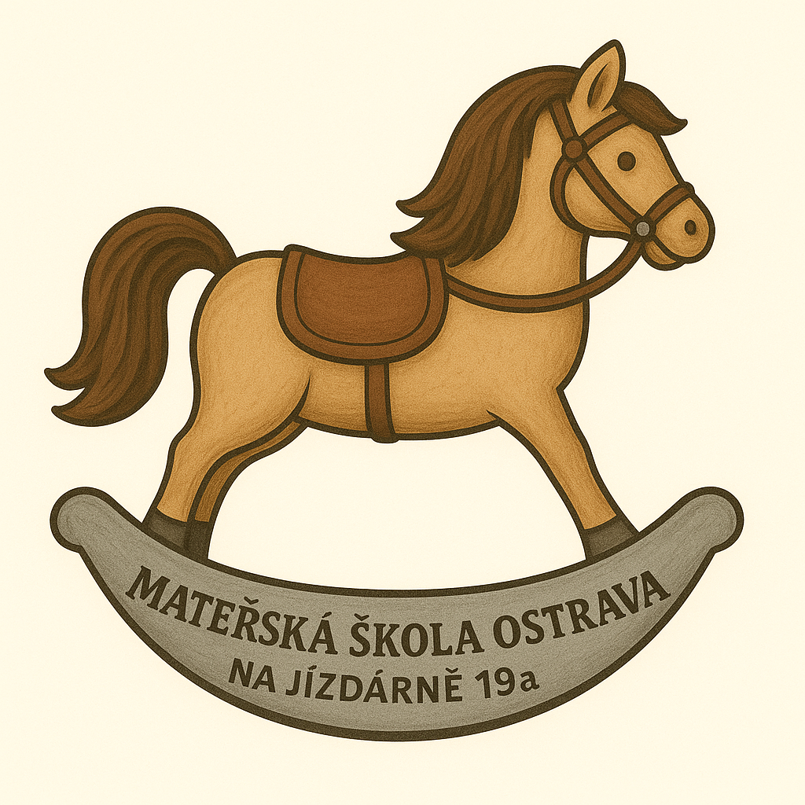


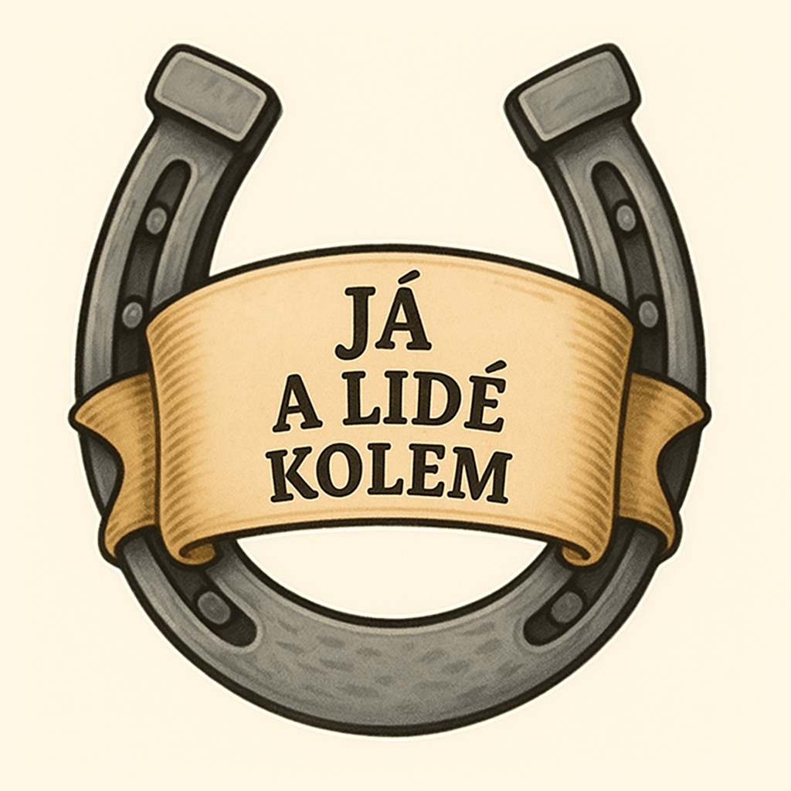



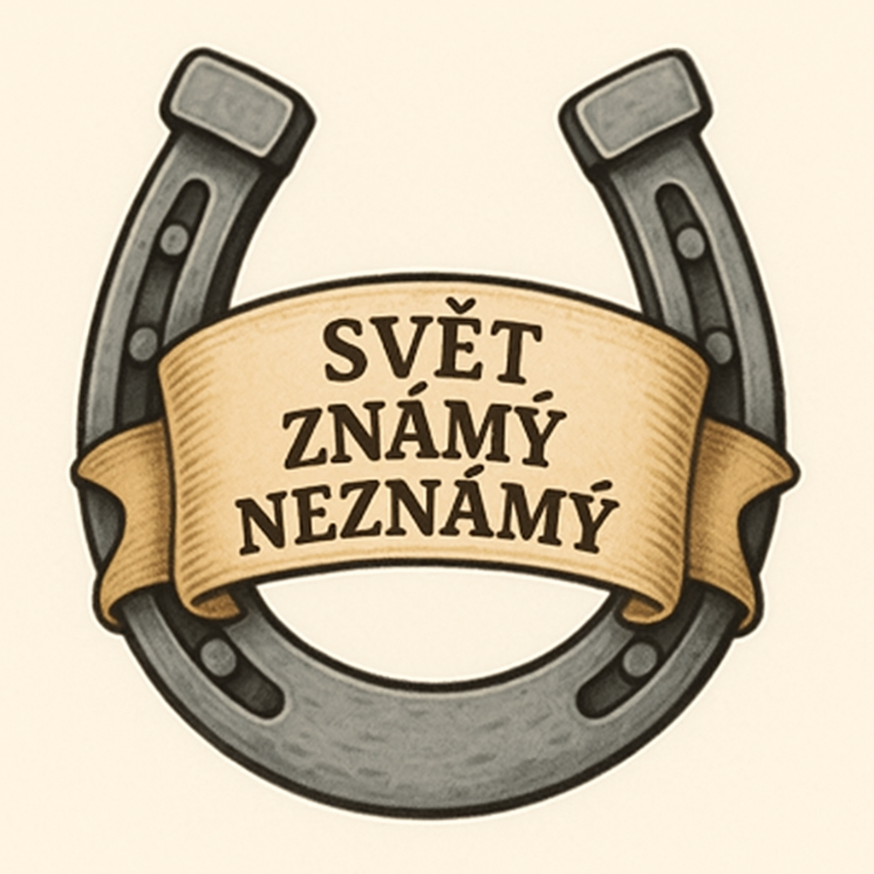

Integrované bloky

Integrovaný blok „Já a lidé kolem“
V tomto IB se zaměřujeme na vše, co se týká lidské bytosti. Seznamujeme děti s fungováním lidského těla, jeho částmi, různými fázemi lidského života, vnímáním všemi smysly, péčí o zuby, zdravou stravou, sportem. Povíme si o důležitosti rodiny, o domově, naší školce, seznámíme se s kamarády, nutností dodržování pravidel. Zaměříme se na toleranci k odlišnosti nejen u jiných kultur. Děti si mohou hrát na různá povolání a zkoušet řemesla.

Integrovaný blok „Tajemství přírody“
IB zahrnuje oblast živé i neživé přírody. Děti pozorují změny během roku, učí se poznávat rostliny, zvířata, seznámí se s přírodními živly, sledují měnící se počasí. Začínají si uvědomovat časové souvislosti, střídání dnů, měsíců, ročních období. Přírodu a její rozmanitost mohou vnímat všemi smysly, bádají, experimentují, pracují s přírodninami. Vytvářejí si pozitivní vztah k přírodě, měly by chápat její význam a podílet se na její ochraně.

Integrovaný blok „Svět známý neznámý“
Obsahem IB je vše, co nás v okolním světě obklopuje. Rozmanitost světa přináší i rozmanitost tohoto bloku – přibližuje dětem svět umění, vědy, techniky. Rozvíjí jejich fantazii, představivost, otevírá obzory pro další poznávání světa, umožňuje zkoumat, bádat, experimentovat, porovnávat. Uvádí do světa symbolů, piktogramů.

Integrovaný blok „Tradice a zvyky“

IB představuje dětem zvyky a tradice v průběhu roku s důrazem na místní zvyklosti. Děti se mohou účastnit příprav, prožívat jejich oslavy. Zprostředkováním tradiční kultury a obyčejů si děti vytváří základní povědomí o kulturním dědictví naší země. Blok je zaměřen na emocionální prožívání, pocity radosti a vnitřní pohody. Rozvíjí estetické vnímání, posiluje vazby a propojenost s rodinou i širším okolím.

Integrovaný blok „Říše pohádek“
Nekonečnou říši pohádek, v nichž dobro vítězí nad zlem, objevujeme v dalším IB dětem velmi blízkém. Z něj si do každodenního života odnáší morální hodnoty. Předčítání z vhodných knih, prohlížení ilustrací, dramatizace v kostýmech nebo s rekvizitami rozvíjí dětskou fantazii, rozšiřuje slovní zásobu a podporuje rozvoj kritického myšlení. Děti si vytváří vztah ke knihám nejen jako zdroji zábavy, ale i možnosti dalšího učení a získávání informací.

Další projekty a programy
MŠ se průběžně zapojuje do dalších projektů a programů dle aktuální nabídky, které doplňují obsah vzdělávání. Mohou být jednodenního či dlouhodobějšího charakteru. Mohou být jednorázové nebo se pravidelně opakovat.

Opakující se projekty:
- Se sokolem do života
- Numeráček

Využívané vzdělávací programy:
- Dolní oblast Vítkovic
- Středisko přírodovědců Ostrava – Poruba
- Knihovna města Ostravy
- Městská policie Ostrava

Nadstandardní aktivity realizované za úplatu dle zájmu ZZ:
- plavecký kurz
- lyžařský kurz
- škola v přírodě

Plán autoevaluace
Autoevaluace je proces, při kterém si MŠ sama systematicky hodnotí kvalitu své práce – tedy jak se jí daří naplňovat cíle vzdělávání, jaké podmínky a prostředky k tomu využívá, jakých dosahuje výsledků a co by mohla zlepšit.

Oblasti autoevaluace
Oblast | Příklad konkrétního zaměření
Podmínky vzdělávání | prostředí třídy, vybavení, prostorové uspořádání, hygienické podmínky.
Průběh vzdělávání | kvalita činností, respekt k individualitě dětí, využití metod jako hra, prožitek, kooperace, pedagogická diagnostika
Výsledky vzdělávání | posun v rozvoji dětí, dosažené kompetence
Pracovní tým | kvalita týmu, DVPP a ostatních zaměstnanců
Spolupráce se ZZ | komunikace, zapojení do života MŠ
Řízení školy | týmová spolupráce, plánování, evaluace ŠVP

Cíle autoevaluace
- zjistit silné a slabé stránky školy z pohledu ZZ a ČŠI
- získat podklady pro další rozvoj – např. při úpravě školního vzdělávacího programu (ŠVP), plánování vzdělávacích cílů, zlepšení podmínek.
- zajistit kvalitu výchovy a vzdělávání v souladu s RVP PV
- podpořit profesní růst pedagogů a týmovou spolupráci

Metody a nástroje autoevaluace
Pozorování a reflexe činností ve třídě (P)
Dotazníky pro zákonné zástupce nebo zaměstnance (D)
Rozhovory s kolegy, dětmi, zákonnými zástupci (R)
Analýza dokumentace (záznamy, portfolia, třídní knihy) (A)
Hospitace s následnou reflexí (H)
Zpětná vazba (ZV)
Porady – pedagogické a provozní (PaPP)
Písemné zprávy (PZ)

Tabulka s oblastmi, kritérii, frekvencí a osobní odpovědností je dostupná pouze v tištěné verzi ŠVP.

